**МАРШРУТ ВЫХОДНОГО ДНЯ.**

**Группа № 4А**

**Декабрь.**

**В 2019 году российскому государственному цирку исполняется 100 лет.**

Это важная дата не только для циркового сообщества, но и для всей страны – ведь цирк – это национальное достояние, и мы по праву гордимся его историей, великими артистами, легендарными династиями.

Премьера «Принц цирка" шоу фонтанов на фонтанке идет с 27 сентября в Большом Санкт-Петербургском государственном цирке.

Эксклюзивный цирковой спектакль – «Принц цирка» – цирковая феерия, в которой соединятся современные технологии, водоворот света и звука и грандиозное фонтанное шоу. Вдохновением для режиссера Руслана Ганеева стал один из красивейших городов мира – помпезный Санкт-Петербург, немалую толику величия которого составляют архитектурные и скульптурные шедевры искусства. Путешествуя по Санкт-Петербургу, режиссер не раз отмечал его архитектурные изыски, сделав их основными элементами премьерного шоу «Принц цирка».



**Адрес: набережная реки Фонтанки д.3, Литера А Продолжительность 2 часа 40 мин**

**1 антракт**

**Время работы кассы : с 10.00- 21.00**   
(812) 570-51-98  
(812) 570-52-66

**МАРШРУТ ВЫХОДНОГО ДНЯ.**

**Группа № 4А**

**Декабрь.**

|  |
| --- |
| **Спектакль для детей "Слоненок"** |

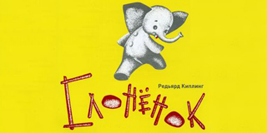

Пьеса в 2-х действиях Г. Владычиной по сказке Р. Киплинга  
Спектакль "Слоненок" – легендарная постановка, созданная еще самим **Виктором Сударушкиным** **в 1964 году**. С того дня спектакль не только успел побывать с гастролями по всему миру, включая Африку, стать призером многих фестивалей и театральных премий, но и остаться в репертуаре сегодняшнего БТК. В 2009 году состоялся юбилейный 1700-й спектакль, а в 2018 году "Слоненок" после долгого перерыва вернулся к зрителям - с обновленными декорациями.

Все, о чем рассказывается в спектакле "Слонёнок",поставленной по известной сказке Р. Киплинга, случилось давным-давно, когда у слонов и хобота-то никакого не было, а был только маленький-маленький нос. А у одного Слоненка этот нос был к тому же ужасно любопытный, что приносило малышу массу неприятностей... Слонёнок замучил всех зверей своими бесконечными «почему» и «отчего». О необычайном и опасном приключении Слоненка и о том, как он в итоге приобрел замечательный хобот, вы узнаете совсем скоро...

Спектакль идет с одним антрактом.

**Где: БТК ул. Некрасова, дом 10**

**Телефон812-273-66-72**  
**Когда:7 декабря в 11 часов 30 мин., 14 час.**

**Продолжительность 1 час. 20 мин.**

**Билеты по 400-1000руб.**

**МАРШРУТ ВЫХОДНОГО ДНЯ.**

**Группа № 4А**

**Декабрь.**

# «Новогодние Малышарики! Ёлочки-иголочки!»

**С 14 декабря по 8 января театр** – студия «Смешарики» представляет новую увлекательную программу для самых маленьких, по мотивам мультсериала «Малышарики» — **«Новогодние Малышарики! Ёлочки – Иголочки!»**. Вместе с любимыми круглыми героями дети окажутся на настоящем зимнем празднике, узнают новые игры, многому научатся и как следует повеселятся!

Каждый малыш получит подарок из теплых рук Дедушки Мороза!

**Подарок не сладкий, фирменная брендированная продукция.**

Мероприятия рассчитаны на детей **от 2 до 4 лет**.

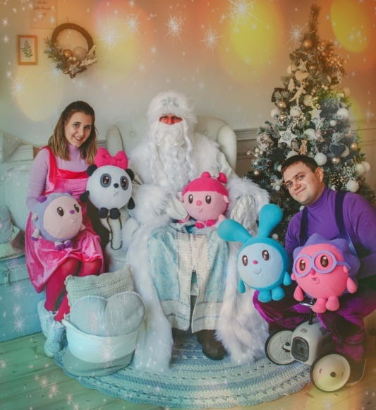

**Стоимость участия ребенка — 1400 рублей.**

**Билет приобретается ТОЛЬКО на ребенка. Один**сопровождающий взрослый **— бесплатно.**

Приобрести билет на программу можно у наших распространителей **bileter.ru** или **spb.kassir.ru**.

Всем присутствующим на программе детям и взрослым **быть готовыми разуться, иметь теплые носочки или сменную обувь.**

Приходить желательно **за 10-15 минут до начала мероприятия.**

**Студия Смешариков находится по адресу Чапаева, д.17, на территории предприятия. Въезд на территорию на машине возможен. Для выезда необходимо приобрести пропуск за 100 рублей у администратора на мероприятии.**

:

**Где: ул. Чапаева, дом 17 м. Горьковская**

**Телефон 911-928-03-45**

**Когда: 14декабря по 08 января в 10час.,12 часов**

**МАРШРУТ ВЫХОДНОГО ДНЯ.**

**Группа № 4А**

**Декабрь**

"Музей ЛЕГО Polegon", "Полегон", музей дворцов и замков из LEGO на Загородном, СПб

Семейные истории зайцев Капустиных. История 2. Одни дома 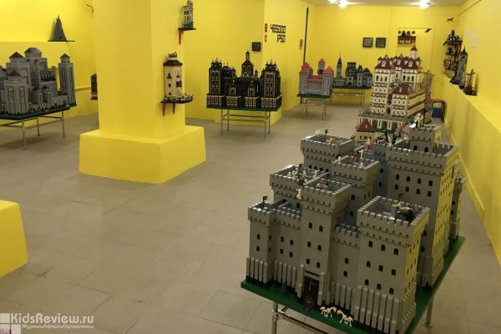

Семейные истории зайцев Капустиных. История 3. Бабушка приехала Семейные истории зайцев Капустиных. История 3. Бабушка приехала Семейные истории зайцев Капустиных. История 3. Бабушка приехала Коллекцию музея Polegon составляют дворцы и замки, собранные из конструктора LEGO. Экспонаты не являются копиями каких-либо известных архитектурных сооружений. Создание экспозиции заняло более 11 лет.

На экскурсиях гостям рассказывают занимательные истории о замках и их обитателях и показывают, какое убранство находится внутри строений. Здесь можно заглянуть с фонариком в тайный подземный ход, рассмотреть Город будущего с небоскребами, самолетами, звездолетами, персонажами и серий "Майн Крафт", "Звездные Войны", "Супергерои" и многое другое.

**Где: Санкт-Петербург, Загородный проспект, д. 42**

**телефон: 8 900 652 00 32**

**Часы работы: с 11-18 Выходной: понедельник, вторник.**

**МАРШРУТ ВЫХОДНОГО ДНЯ.**

**Группа № 4А**

**Декабрь**

**Сказкин Дом" – детский музей-театр**

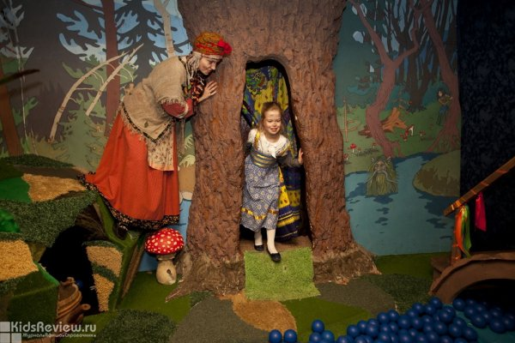

Сказкин Дом" – детский музей-театр, расположенный в Александровском парке по соседству с Ленинградским зоопарком, существует в Санкт-Петербурге с 2009 года. Здесь проводятся **интерактивные спектакли для детей от 1 года до 12 лет.**Ребенка до 5 лет включительно должен сопровождать взрослый. Группы формируются по возрастам. На представлении ребята становятся активными участниками происходящего - например, пекут с кроликами праздничный пирог, прячутся от серого волка вместе с тремя поросятами, спасают Колобка от хитрой лисы и играют с жителями сказочной страны.

**Где:** Санкт-Петербург, Александровский парк, д. 1А

**телефон: 8 812 612 75 26**

**Часы работы: с 11.30-19.00 без выходных.**

**МАРШРУТ ВЫХОДНОГО ДНЯ.**

**Группа № 4А**

**Декабрь**

Колобок **Спектакль** **" Кошки"**

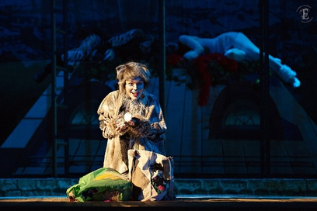

**Трогательная история о жизни кошек, которые живут на крыше, с удивительной и разной судьбой. Каждая кошка в этой сказке особенная и неповторимая. Здесь, на крыше, живет кот, по имени Повар, который мечтает всем приготовить вкусный обед. Кошка Актриса, которая мечтает о человеческой ласке, влюбленный в нее кот, по имени Герой, который всегда всех защищает. А так же, Мамочка, Циркач и Шпилька.  
Это история, иногда смешная и забавная, а иногда чуть-чуть грустная, заставляет задуматься о добре, дружбе, и любви между детьми и родителями.   
При входе в театр, всех детей будет ждать небольшой сюрприз - каждый ребенок сможет превратиться в маленького котенка! Наша волшебная художница сделает аквагрим, и специальные ушки дети получат в подарок!**

**Где: ДК Выборгский ул. Комиссара Смирнова, д. 15 (метро пл.Ленина)**

**Когда: 08 декабря в 11 часов .Стоимость билет 700 руб.**

**МАРШРУТ ВЫХОДНОГО ДНЯ.**

**Группа №4А**

**Декабрь**

# КолобокСпектакль МорозкоÐÑÑÑÐµÑÐ¸Ð» ÑÐ¶Ð¸Ðº Ð¼ÐµÐ´Ð²ÐµÐ¶Ð¾Ð½ÐºÐ°

ÐÑÑÑÐµÑÐ¸Ð» ÑÐ¶Ð¸Ðº Ð¼ÐµÐ´Ð²ÐµÐ¶Ð¾Ð½ÐºÐ° ÐÑÑÑÐµÑÐ¸Ð» ÑÐ¶Ð¸Ðº Ð¼ÐµÐ´Ð²ÐµÐ¶Ð¾Ð½ÐºÐ°

Театр "У Нарвских ворот" пре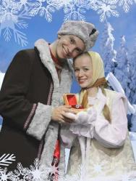дставляет поучительный и добрый спектакль "Морозко", поставленный в русском народном стиле. Юных зрителей ждет музыкально-танцевальное представление, наполненное забавными шутками и радостными прибаутками.

Эта душевная история о судьбе кроткой девицы Настеньки, чья доброта и открытость тронули даже холодное сердце сказочного Морозко, любима зрителями всех поколений. Главные герои в очередной раз напомнят зрителям о том, что добро всегда и везде побеждает зло. Самое главное - уметь сохранить даже в самых тяжелых ситуациях любовь и дружбу. Только тогда никакие чары и заклинания, никакие злые завистники и вредные родственники не помешают свершиться судьбе и осуществиться настоящему праздничному чуду!

**Где: Театр "У Нарвских ворот" ул. З. Космодемьянской д. 3**

**Телефон: +7812 786 11 05. Стоимость билета 600 руб**

**Когда: 24 декабря, 11час.,13час.**

.

**МАРШРУТ ВЫХОДНОГО ДНЯ.**

**Группа № 4А Декабрь.**

**Спектакль "ИГРУШКИ - НОВОГОДНЯЯ ИСТОРИя"**



Для зрителей от 3-х до 10 лет

Сказочный персонаж за 15 минут до спектакля встречает детей в зале и готовит к предстоящему спектаклю. Знакомится, общается, задаёт вопросы, создаёт праздничное настроение.

Новый Год – главный волшебный праздник. В это время дети пишут письма Деду Морозу, разучивают стишки, одеваются в смешные костюмы зверей на утренники и малышам нет дела до игрушек.

Забытые игрушки – Пират, Заяц, Кукла – когда-то были любимыми игрушками. А теперь пылятся в дальней коробке на антресоли.

Однако на этот раз Новый Год 2020 будет особенным! После боя курантов произойдет настоящее чудо. Придет Дед Мороз и забытые игрушки проведут новогодний карнавал с песнями, танцами и подарками. Но игрушкам очень нужна помощь маленьких зрителей! Всем вместе нужно сразиться с главным врагом – Молью, помочь Зайцу нарядиться, спеть песню с Пиратом и вернуть игрушки к их хозяевам – любимым мальчишкам и девчонкам.

В этот Новый Год самым искренним и добрым желаниям суждено сбыться!

*В кассе театра отдельно можно докупить сладкий подарок.*

**Билет без места** – свободная рассадка. Дети садятся в 1 и 2 ряд, взрослые в 3 и 4;

**Детям сменная обувь обязательно, взрослым – желательно;**

Наличие карнавального костюма – по желанию.

*Продолжительность 1 ч 00 мин. Спектакль идет без антракта.*

**Где: ДК Выборгский ул. Комиссара Смирнова, д. 15 (метро пл.Ленина)**

**Когда: с 21-31 декабря в в 11:00, 13:00, 15:00 и 17:00 часов .Стоимость билет 1500 руб. Телефон +7 812 542-38-39**